- INTRODUCTION
Les assemblages de tuyaux flexibles (FHA = Flexible Hose Assemblies) sont les équipements les plus utilisés dans les dépôts pétroliers, le transport de carburant et sur les stations-service. A cause de l'utilisation intense, les tuyaux flexibles sont susceptibles de souffrir de l'usure. Des matériaux flexibles incorrects, un entretien insuffisant, un stockage inadéquat et l'utilisation inappropriée peuvent conduire aux problèmes avec l’intégrité du tuyau (rupture).

- PORTEE & RISQUES
- Definitions:  - Assemblage tuyau flexible (FHA) =  - tuyau flexible +  - raccords qui font part de l’assemblage  - Inclus sont FHA pour le transfert des produits:  - sur les stations-service  - dans les dépôts pétroliers  - sur les camions-citernes  - sur les navires (allège, acon)  - Exclus sont:  - tuyaux dans des voitures/machines  - tuyaux à incendie  - tuyaux d’eau à basse pression  - raccords qui ne font pas part de l’assemblage  - tuyaux semi-flexibles pour jonction des conduites aux pompes (station-service)  - installations de mazout des clients  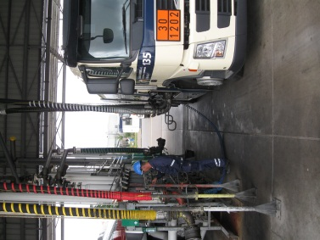 | Exemples de FHA inclus:  Dépôts, FHA pour:  - déchargement wagon  - (dé)chargement navire  - (dé)chargement camion  - transfert tank-tank  - drainage des tanks  Stations-service, FHA sur:  - pompes benzine  - pompes diesel  - pompes GPL  - pompes pour moteur à deux temps  - pompes gasoil  - pompes LNG  - pompes CNG  - chargeurs électrique  Camions-citernes:  - dévidoir fixe  - tuyaux amovibles  - raccords pour points de remplissage difficile à atteindre
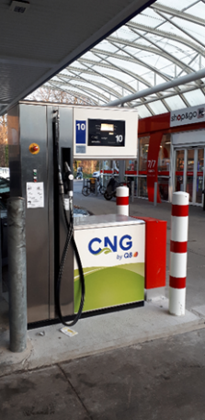
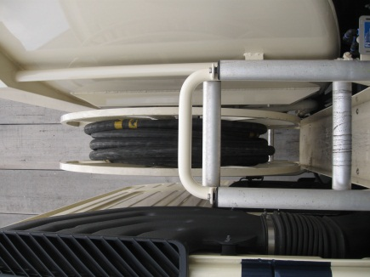
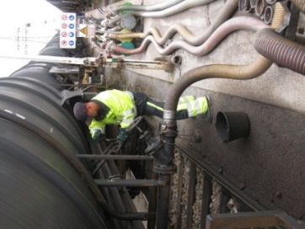

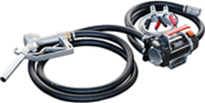

- Des ruptures présentes des Risques :
- débordements des produits dangereux
- explosions et feu suite à l’allumage des vapeurs des produits débordés
- blessures quand des produits/vapeurs arrivent dans/sur le corps humain
- pollution du sol et des eaux quand les produits débordés pénètrent dans le sol ou arrivent aux eaux de surface

- EXIGENCES DE SECURITE
TOUJOURS CHECK
- LORS DE L’ACHAT, LES TUYAUX FLEXIBLES DOIVENT ETRE
- conformes aux exigences légales locales
NOTE: à l’achat des flexibles, il faut tenir compte des exigences
légales de remplacement. Le cas échéant, il faut s’assurer que les flexibles n’ont pas plus de 3 à 6 mois à la livraison.
- fournis par des fabricants ou fournisseurs/assembleurs agréés
- appropriés pour les applications prévues
- accompagnés par des certificats contenant des détails typiques* comme :
- nom du fabricant**
Date de fabrication
≠
Date de la première mise en service
!EVITEZ DES VIEUX FHA!
- numéro du lot de fabrication**
- norme de fabrication
- numéro unique d’identification
- matériaux de construction
- applications autorisées
- pression de test
- pression maximale de service
- année et mois/trimestre de fabrication
- tuyaux en caoutchouc : certificat attestant qu’il n’y a pas d’adipates et de phtalates dans le caoutchouc
* FHA Dépôts pétroliers, les certificats contiennent en plus: (1) longueur et diamètre du FHA, (2) type de raccord aux deux extrémités et (3) la conductivité.
** Lors d’un achat chez un assembleur, les noms du fabricant et de l’assembleur doivent être indiqués sur le certificat!
- équipés d’une étiquette/un marquage avec p.ex. (voir photos ci-dessous):
- numéro unique d’identification (identique à celui du certificat)
- année et mois/trimestre de fabrication ≠ date première mise en service
- pression maximale de service / pression de test
- pression de service / pression de test
- …
- IDENTIFICATION DES ASSEMBLAGES DES TUYAUX FLEXIBLES
Chaque FHA doit être identifié pour des raisons d’entretien et de remplacement. Ceci peut être obtenu par, p.ex:
- données de fabrication imprimées sur le flexible et/ou
- plaque avec les données sur le FHA si possible et/ou
- numéro unique inaltérable (p. ex gravé dans le(s) raccord(s) du FHA, qui réfère au certificat et/ou le registre)

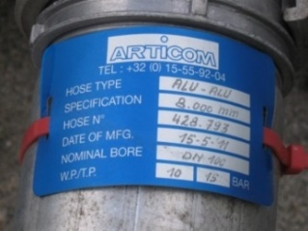
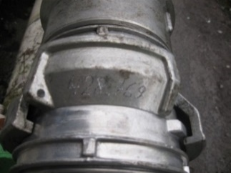
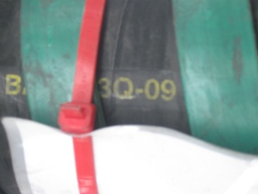

TOUJOURS
CHECK
- STOCKAGE DES ASSEMBLAGES DES TUYAUX FLEXIBLES
FHA peuvent être stockés comme pièces de rechange ou quand ils ne sont pas utilisés en permanence. Dans ce cas, les mesures suivantes sont requises:
- conditions de stockage sec et propre
- à l’abri du soleil, des substances corrosives et des dommages mécaniques
- les extrémités bouchées contre la poussière et des ordures
- mis à plat et les flancs supportés
(sauf quand ils sont fournis en filin)
- éviter de stocker autre chose en dessus des FHA
- inspection (et/ou test) des FHA stockés
    - toujours avant la mise en service et
    - périodique s’il le faut (loi, fabricant, norme …)
- avec respect pour l’âge maximal du FHA, comme indiqué par le fabricant
    - FHA stockés atteignant l’âge maximal doivent être mis au rebus
    - la même chose pour les FHA stockés pour lesquels l’âge ne peut plus être déterminé (sur base des documents/marquage)
- INSPECTION VISUELLE ET/OU TESTS
- Exigences sur la fréquence des inspections et/ou
des tests dépend du:

    - conseil du fabricant/assembleur
    - criticité du service / de l’usage
    - conséquences lors d’une rupture d’un FHA
    - environnement opérationnel du FHA
⇒ Attention: les exigences de test/inspection et la fréquence doivent être conformes aux exigences déterminées par la loi locale, une norme nationale ou l’assurance
- Type de Test, peut différer, mais souvent il s’agit de:
    - 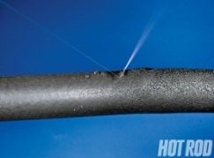test de pression hydraulique (p.ex. aux dépôts)

    - test de pression à l’air (p.ex. camions-citernes)
    - test sous vide (p.ex. sur stations-service)
    - test résistance électrique (p.ex. stations-service)
    - …
⇒ PRUDENCE: si les résultats ne sont pas conformes, les FHA doivent être mis hors service immédiatement et les détails de la mise hors service enregistrés

TOUJOURS !!! CHECK
- Inspection visuelle, au moins des choses suivantes :
    - irrégularités dans le diamètre extérieur, p.ex. brisures
    - des dommages sur, des durcissements ou une déformation permanente de la couche extérieure du tuyau, par exemple points faibles, des cloques, des fissures …
    - dommages aux raccords d'extrémité
    - réparations improvisées (p.ex. scotch …)
    - exigences de stockage (voir point 3)
    - extrémités bouchées hors usage
    - qualité du marquage/étiquette du FHA
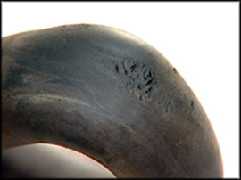
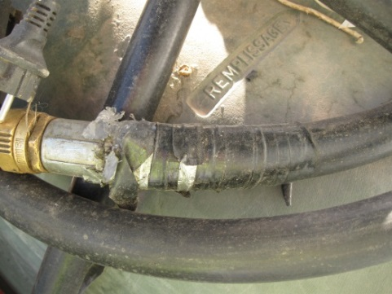
    - …
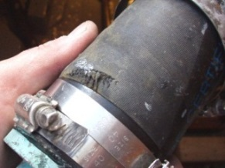

⇒ PRUDENCE: si des défauts sont découverts, le FHA doit être immédiatement retiré et les détails de l’enlèvement enregistrés
- Compétence: des personnes effectuant des inspections visuelles et/ou les contractants spécialisés en tests doivent avoir des capacités éprouvées dans ces domaines. Les inspections et/ou tests effectués par des contractants doivent être effectués selon la législation locale, normes nationaux, exigences de l’assurance ou selon les exigences techniques du fabricant
- Dossiers: inspections, tests et résultats doivent être enregistrés et les documents feront partie du registre (voir point 6). Ces données doivent être traçable dans les rapports d’intervention du contractant qualifié.
- REMPLACEMENT
- Des REPARATIONS D'ENTRETIEN ne doivent JAMAIS être effectués
⇒ REMARQUE: l’entretien des FHA est limitée au suivi et l'enregistrement des inspections visuelles, des tests périodiques et le remplacement des FHA
- Enlèvement et REMPLACEMENT des FHA est nécessaire LORSQUE:
    - inspections visuelles montrent des défauts (voir point 4) ou
MIEUX
VAUT
PREVENIR
QUE
GERIR
    - résultats des tests ne sont pas conformes (voir point 4) ou
    - FHA sont (éventuellement) endommagés lors d'incidents (voir point 9), p.ex. client inattentif arrache le tuyau d’une station-service, le FHA est écrasé par un camion; ou
    - FHA atteignent la durée de vie maximale autorisée telle que déterminée par la loi locale, norme nationale, stipulations d'assurance ou par le fabricant* (à partir de la date de fabrication et indépendamment des dommages et/ou si elle est utilisée ou stockée) ou
    - l'âge des FHA ne peut plus être déterminé qu’à partir des dossiers et des marques physiques.

TOUJOURS !!! CHECK
- REGISTRE
- But
Registre FHA =
Certificats FHA
+
Rapports inspections
et/ou
Rapports tests
+
Rapports enlèvements
    - inventaire avec
    - les détails essentiels des FHA et
    - Données historiques de performance,
    - aussi utile comme information de support et
épreuve pour les investigations des incidents
- Gestion des données
Information typique gérée dans le registre est:
    - numéro unique d’identification
    - année de fabrication
    - détails des FHA
    - date de la dernière inspection
    - date de la prochaine inspection
    - situation lors de la dernière inspection
    - information historique pertinente
CONSEIL: Utiliser les systèmes existants de gestion de la maintenance pour recueillir toutes les données et pour garantir le suivi de l'inspection et le remplacement
- Compétence
Le personnel désigné pour le registre FHA doit être formé convenablement
- MANUTENTION ET USAGE DES TUYAUX FLEXIBLES
- FHA doivent rester sensiblement droites ou courbés régulièrement lorsque levés/utilisés
Évitez de lever ou soutenir FHA d'un seul point avec les extrémités pendantes.
- Mettez en place des mesures de prévention supplémentaires pour éviter
    - les risques de trébucher/chuter à cause des FHA
    - les lésions de dos à cause des FHA lourds; installer aides de levage
    - FHA frottant contre toute surface rugueuse, quai ou navire
    - FHA se trouvant dans les résidus d'huile ou d'autres liquides qui pourraient endommager les composés de caoutchouc







- Fournissez tous les EPI requis pour le personnel
utilisant FHA
- Lorsque les FHA sont laissés en place après utilisation, assurez-vous:
    - s’ils sont pleins de produit : rendre possible l'expansion du produit dans le FHA
    - s’ils sont pleins de produit et que l'expansion du produit n’est pas possible : drainer, protéger contre les dommages physique, avec les extrémités bouchées étanches contre les émanations, la poussière et autres salissures
CONSEIL: quand les FHA ne sont pas utilisés pendant une longue période, il faut évaluer le stockage à l’abri pour éviter le vieillissement, entre autre dû aux influences atmosphériques.

TOUJOURS !!!
CHECK
- DESAFFECTATION & DECHETS
- FHA usés qui sont stockés comme pièces de rechange, doivent être rincés, nettoyés, bouchonnés et stockés correctement (voir point 3 et 7)
- FHA, usés ou stockés, qui ne sont plus adaptés à l’usage:
    - devront être rincé et sèche
    - avoir les raccords enlevés
(on peut évaluer de couper les FHA en deux si possible et si on peut les faire d’une manière sur)
    - le tout marque comme « Dechets » ou autre indication visible
    - éliminés conformément à la réglementation locale sur les déchets
- Le registre FHA doit être adapté conformément
- Les données du mise hors service et gestion des déchets doivent être traçable dans les rapports d’intervention du contractant qualifié.
- SIGNALER DES INCIDENTS
- Des incidents doivent être signalés, p.ex. :
    - client distrait arrachant le tuyau sur une station service
    - déversements de tuyaux et / ou des connexions défectueux
    - blessures à cause des FHA défectueux, tels que: la connexion se détache en blessant une partie du corps, du carburant dans les yeux ou sur le corps, des vapeurs ont été inhalées,…
    - incendie/explosions suite à des débordements des FHA défectueux
- Quasi-incidents doivent être signalés afin de prévenir des incidents, p.ex.
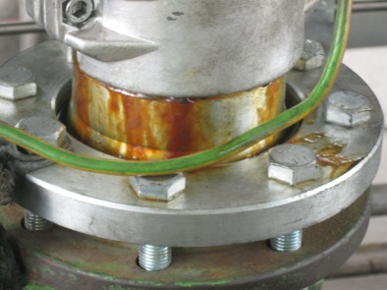
    - fissures sur les tuyaux
    - raccords lâches
    - tuyaux de carburant utilisés à d’autres fins
    - tuyaux écrasés par un véhicule lourd
    - tuyaux déformés
    - raccords qui montrent des traces de ou même petites gouttes de carburant (sans débordement)
    - des suintements anormaux
    - une variation dans la dureté du caoutchouc
    - …

- Les FHA endommagés et suspects doivent être retirés – PAS REPARES
Le registre FHA doit être adapté conformément
- EXIGENCES POUR LA GESTION DES FHA
- Il faut toujours vérifier les exigences légales locales, exigence de l’assurance si présent et les exigences du fabricant pour la gestion des FHA
- Un relevé des normes sur FHA peut être consulté sur le site web du
European Committee for Standardization: CEN FHA Standards
(Rubber and plastics hoses and hose assemblies – Published standards)

KUWAIT PETROLEUM NORTH WEST EUROPE

DOCUMENT TITLE: TSR- Assemblages de tuyaux flexibles

DOCUMENT NUMBER: KPNWE.WI.11.HSCO.089

REVIEW NUMBER: 1

EFFECTIVE DATE: 01 Dec 2020

NEXT REVIEW DATE: 01 Dec 2023
..

CONFIDENTIALITY:
The information contained in this document is confidential to Kuwait Petroleum International Ltd. Copyright © Kuwait Petroleum International Ltd. Copying of this document in any format is not permitted without written permission from the management of Kuwait Petroleum International Ltd.

This document is reviewed and approved according to the released online Document Approval Flow

Prepared by: | Operational Assistant | An Cornelis
Reviewed by: | Operational Assistant | An Cornelis
Approved by: | QHSSE Manager | Patrick De Baere

*Access rights: Generally Accessible

Reviews Summary

Review date | Review reference | Review details | Review version
01 Dec 2017 |  |  | 0
01 Dec 2020 | -- | Periodic review - general update | 1

